Practica con Pig
- APARTADO A
Mediante un script de PIG, encontrar las cinco películas (código, título y número de votos) más votadas (recuento de votos, no media).
  - Describe informalmente los pasos que darás para llegar a la solución, por ejemplo:
- Extraemos todos los registros de u.data.
- Extraemos el identificador y título de u.item.
- Agrupamos los datos por id y contamos el número de entradas.
- Los combinamos con los ítems.
- Lo organizamos y lo recortamos.
  - Implementa en PIG el script necesario para obtener la información deseada.
datos = LOAD '/user/maria_dev/u.data'
USING PigStorage('\t')
AS (
user_id:int,
item_id:int,
rating:int,
timestamp:datetime
);

items = LOAD '/user/maria_dev/u.item'
USING PigStorage('|')
AS (
movie_id:int,
movie_title:chararray,
release_date:long,
video_release_date:long,
IMDb_URL:chararray,

unknown:boolean,
action:boolean,
adventure:boolean,
animation:boolean,
childrens:boolean,
comedy:boolean,
crime:boolean,
documentary:boolean,
drama:boolean,
fantasy:boolean,
film_noir:boolean,
horror:boolean,
musical:boolean,
mystery:boolean,
romance:boolean,
sci_fi:boolean,
thriller:boolean,
war:boolean,
western:boolean,
);

grouped = GROUP datos BY item_id;
votes = FOREACH grouped GENERATE
group AS movie_id,
COUNT(data) AS num_votos;

joined = JOIN votes BY movie_id, items BY movie_id;

filtramos = FOREACH joined GENERATE
votes::movie_id AS movie_id,
items::movie_title AS title,
votes::num_votes AS votes;

ordenado = ORDER filtramos BY votes DESC;
top5 = LIMIT ordenado 5;

STORE top5 INTO '/user/maria_dev/resultados/tarea2/parte1' USING PigStorage('\t');
  - Muestra la salida del mismo por pantalla y almacena también su resultado en un archivo en HDFS
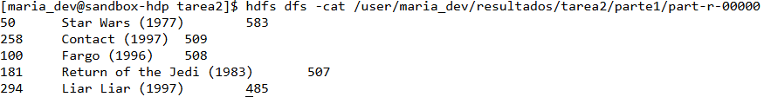
- APARTADO B
Mediante un script de PIG, encontrar las diez películas mejor valoradas (código, título y media de puntuación) por los usuarios (ahora sí, media de todos los votos recibidos).
  - Describe informalmente los pasos que darás para llegar a la solución.
- Extraemos todos los registros de u.data.
- Extraemos el identificador y título de u.item.
- Agrupamos los datos por id y calculamos la media de calificaciones.
- Los combinamos con los ítems.
- Lo organizamos y lo recortamos.
  - Implementa en PIG el script necesario para obtener la información deseada.
datos = LOAD '/user/maria_dev/u.data'
USING PigStorage('\t')
AS (
user_id:int,
item_id:int,
rating:int,
timestamp:datetime
);

items = LOAD '/user/maria_dev/u.item'
USING PigStorage('|')
AS (
movie_id:int,
movie_title:chararray,
release_date:long,
video_release_date:long,
IMDb_URL:chararray,

unknown:boolean,
action:boolean,
adventure:boolean,
animation:boolean,
childrens:boolean,
comedy:boolean,
crime:boolean,
documentary:boolean,
drama:boolean,
fantasy:boolean,
film_noir:boolean,
horror:boolean,
musical:boolean,
mystery:boolean,
romance:boolean,
sci_fi:boolean,
thriller:boolean,
war:boolean,
western:boolean
);

grouped = GROUP datos BY item_id;
votos = FOREACH grouped GENERATE
group AS movie_id,
AVG(datos.rating) AS media_votos;

joined = JOIN votos BY movie_id, items BY movie_id;

filtramos = FOREACH joined GENERATE
votos::movie_id AS movie_id,
items::movie_title AS title,
votos::media_votos AS votos;

ordenado = ORDER filtramos BY votos DESC;
top10 = LIMIT ordenado 10;

STORE top10 INTO '/user/maria_dev/resultados/tarea2/parte2' USING PigStorage('\t');

  - Muestra la salida del mismo por pantalla y almacena también su resultado en un archivo en HDFS.
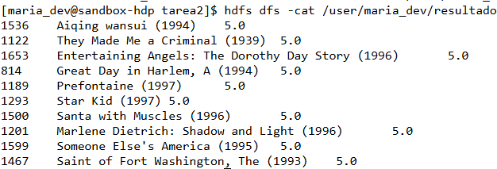
- APARTADO C
Mediante un script de PIG, encontrar las cinco películas más antiguas con una valoración media por encima de 4 puntos.
  - Implementa en PIG el script necesario para obtener la información deseada.
datos = LOAD '/user/maria_dev/u.data'
USING PigStorage('\t')
AS (
user_id:int,
item_id:int,
rating:int,
timestamp:datetime
);

items = LOAD '/user/maria_dev/u.item'
USING PigStorage('|')
AS (
movie_id:int,
movie_title:chararray,
release_date:long,
video_release_date:long,
IMDb_URL:chararray,

unknown:boolean,
action:boolean,
adventure:boolean,
animation:boolean,
childrens:boolean,
comedy:boolean,
crime:boolean,
documentary:boolean,
drama:boolean,
fantasy:boolean,
film_noir:boolean,
horror:boolean,
musical:boolean,
mystery:boolean,
romance:boolean,
sci_fi:boolean,
thriller:boolean,
war:boolean,
western:boolean
);

grouped = GROUP datos BY item_id;
votos = FOREACH grouped GENERATE
group AS movie_id,
AVG(datos.rating) AS media_votos;

joined = JOIN votos BY movie_id, items BY movie_id;

filtramos = FOREACH joined GENERATE
votos::movie_id AS movie_id,
items::movie_title AS title,
items::release_date AS release_date,
votos::media_votos AS votos;

refiltramos = FILTER filtramos BY votos > 4;

ordenado = ORDER refiltramos BY release_date ASC;
dataset_final = LIMIT ordenado 5;

STORE dataset_final INTO '/user/maria_dev/resultados/tarea2/parte3' USING PigStorage('\t');
  - Muestra la salida del mismo por pantalla y almacena también su resultado en un archivo en HDFS
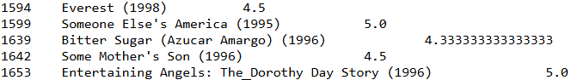
- APARTADO D
Mediante un script de PIG, encontrar la película mejor valorada por cada una de las ocupaciones (student, writer, doctor, etc.)
  - Implementa en PIG el script necesario para obtener la información deseada.
data = LOAD '/user/maria_dev/u.data'
USING PigStorage('\t')
AS (
user_id:int,
item_id:int,
rating:int,
timestamp:datetime
);

items = LOAD '/user/maria_dev/u.item'
USING PigStorage('|')
AS (
movie_id:int,
movie_title:chararray,
release_date:long,
video_release_date:long,
IMDb_URL:chararray,

unknown:boolean,
action:boolean,
adventure:boolean,
animation:boolean,
childrens:boolean,
comedy:boolean,
crime:boolean,
documentary:boolean,
drama:boolean,
fantasy:boolean,
film_noir:boolean,
horror:boolean,
musical:boolean,
mystery:boolean,
romance:boolean,
sci_fi:boolean,
thriller:boolean,
war:boolean,
western:boolean
);

users = LOAD '/user/maria_dev/ml-100k/u.user'
USING PigStorage('|')
AS (
user_id:int,
age:int,
gender:chararray,
occupation:chararray,
zip:chararray
);

data_users = JOIN data BY user_id, users BY user_id;
data_occupation = GROUP data_users BY (users::occupation, data::item_id);

data_occupation_avg = FOREACH data_occupation GENERATE
group.occupation AS occupation,
group.item_id AS movie_id,
AVG(data_users.data::rating) AS media_votos;

grp = GROUP data_occupation_avg BY occupation;

max_por_ocupacion = FOREACH grp {
ordenado = ORDER data_occupation_avg BY media_votos DESC;
top1 = LIMIT ordenado 1;
GENERATE FLATTEN(top1);
};

max_con_titulo = JOIN max_por_ocupacion BY top1::movie_id, items BY movie_id;

resultado_final = FOREACH max_con_titulo GENERATE
max_por_ocupacion::top1::occupation AS occupation,
max_por_ocupacion::top1::movie_id AS movie_id,
items::movie_title AS movie_title,
max_por_ocupacion::top1::media_votos AS media_votos;

STORE resultado_final INTO '/user/maria_dev/resultados/tarea2/parte4' USING PigStorage('\t');
  - Muestra la salida del mismo por pantalla y almacena también su resultado en un archivo en HDFS
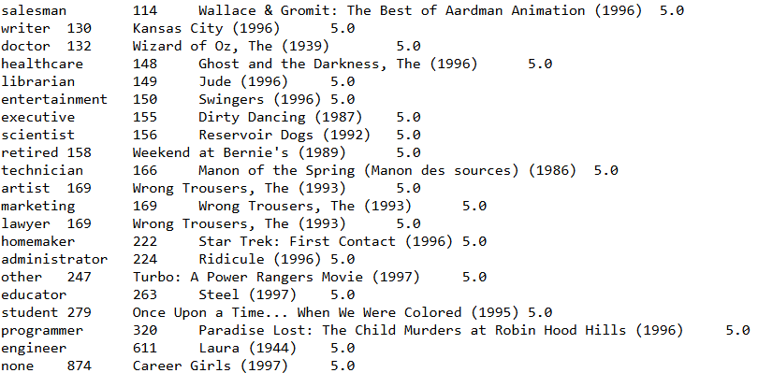
- APARTADO E
Mediante un script de PIG, encontrar el promedio de valoraciones por décadas, guardarlo en HDFS como un archivo csv. Posteriormente lo descargaremos a nuestro ordenador y con EXCEL hacer un gráfico de barras con los datos del fichero
  - Implementa en PIG el script necesario para obtener la información deseada.
    - Analizar el archivo u.item (información de películas) y extraer la fecha de estreno utilizando el operador SUBSTRING.
    - Agrupar las películas por década (por ejemplo: 1970, 1980, 1990, etc.).
    - Calcular el promedio de rating por década.
    - Guardar los resultados en CSV para graficar posteriormente.
items = LOAD '/user/maria_dev/u.item'
USING PigStorage('|')
AS (
movie_id:int,
movie_title:chararray,
release_date:chararray,
video_release_date:chararray,
IMDb_URL:chararray,

unknown:boolean,
action:boolean,
adventure:boolean,
animation:boolean,
childrens:boolean,
comedy:boolean,
crime:boolean,
documentary:boolean,
drama:boolean,
fantasy:boolean,
film_noir:boolean,
horror:boolean,
musical:boolean,
mystery:boolean,
romance:boolean,
sci_fi:boolean,
thriller:boolean,
war:boolean,
western:boolean
);

ratings = LOAD '/user/maria_dev/u.data'
USING PigStorage('\t')
AS (
user_id:int,
movie_id:int,
rating:int,
timestamp:chararray
);

items_year = FOREACH items GENERATE
movie_id,
(int)SUBSTRING(release_date, 7, 11) AS year;

items_year_valid = FILTER items_year BY year IS NOT NULL;

items_decade = FOREACH items_year_valid GENERATE
movie_id,
(year / 10 * 10) AS decade;

ratings_with_decade = JOIN ratings BY movie_id, items_decade BY movie_id;

ratings_clean = FOREACH ratings_with_decade GENERATE
ratings::rating AS rating,
items_decade::decade AS decade;

group_by_decade = GROUP ratings_clean BY decade;

avg_rating_by_decade = FOREACH group_by_decade GENERATE
group AS decade,
AVG(ratings_clean.rating) AS avg_rating;

STORE avg_rating_by_decade INTO '/user/maria_dev/resultados/tarea2/parte5' USING PigStorage(',');
  - Abrir el archive en Excel y generar un gráfico de barras con los datos
